МІНІСТЕРСТВО ОСВІТИ І НАУКИ УКРАЇНИ
Н А К А З

19.05.2008 № 432

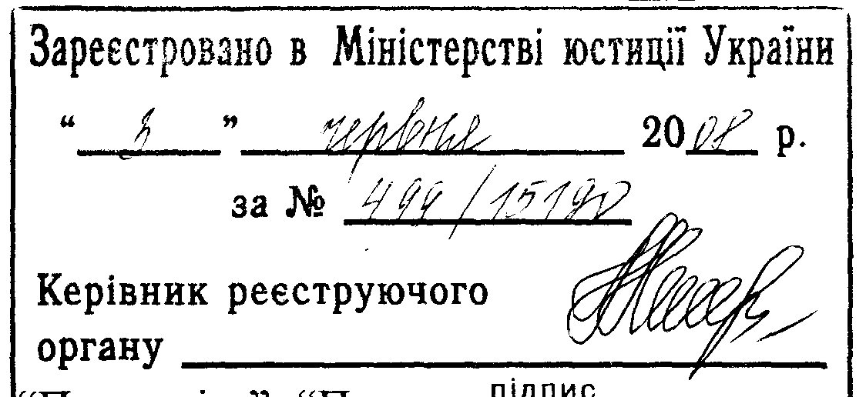

Про внесення змін до
Положення про індивідуальну форму
навчання в загальноосвітніх
навчальних закладах

Відповідно до Законів України “Про освіту”, “Про загальну середню освіту”, постанови Кабінету Міністрів України від 16.11.2000 № 1717 “Про перехід загальноосвітніх навчальних закладів на новий зміст, структуру і 12-річний термін навчання” (із змінами), Положення про державну підсумкову атестацію учнів (вихованців) у системі загальної середньої освіти, затвердженого наказом Міністерства освіти і науки України від 18.02.2008 № 94, зареєстрованого в Міністерстві юстиції України 27.02.2008 за № 151/14842, Положення про похвальний лист “За високі досягнення у навчанні” та похвальну грамоту “За особливі досягнення у вивченні окремих предметів”, затвердженого наказом Міністерства освіти і науки України від 11.12.2000 № 579 (у редакції наказу Міністерства освіти і науки України від 17.03.2008 № 187), зареєстрованого в Міністерстві юстиції України 19.12.2000 за № 923/5144 (із змінами), Положення про золоту медаль “За високі досягнення у навчанні” та срібну медаль “За досягнення у навчанні”, затвердженого наказом Міністерства освіти і науки України від13.12.2000 № 584 (у редакції наказу Міністерства освіти і науки України від 17.03.2008 № 186), зареєстрованого в Міністерстві юстиції України 19.12.2000 за № 924/5145 (із змінами),

НАКАЗУЮ

1. Внести такі зміни до Положення про індивідуальну форму навчання в загальноосвітніх навчальних закладах, затвердженого наказом Міністерства освіти і науки України від 20.12.2002 № 732, зареєстрованого в Міністерстві юстиції України 08.01.2003 за № 9/7330 ( із змінами):
пункт 3.5 викласти в такій редакції:
“3.5. Учні, які навчалися за індивідуальною формою навчання і мають високі результати у вивченні навчальних предметів, можуть нагороджуватися похвальним листом “За високі досягнення у навчанні” та похвальною грамотою “За особливі досягнення у вивченні окремих предметів” відповідно до Положення про похвальний лист “За високі досягнення у навчанні” та похвальну грамоту “За особливі досягнення у вивченні окремих предметів”, затвердженого наказом Міністерства освіти і науки України від 11.12.2000 № 579 (у редакції наказу Міністерства освіти і науки України від 17.03.2008 № 187), зареєстрованого в Міністерстві юстиції України 19.12.2000 за № 923/5144”;
пункт 3.6 викласти в такій редакції:
“3.6. Учні, які за станом здоров’я не можуть відвідувати навчальний заклад, яким необхідно пройти лікування у лікувальному закладі більше одного місяця, які проживають у селах і селищах (коли кількість учнів у класі становить менше 5 осіб), можуть нагороджуватися золотою медаллю “За високі досягнення у навчанні” або срібною медаллю “За досягнення у навчанні” відповідно до Положення про золоту медаль “За високі досягнення у навчанні” та срібну медаль “За досягнення у навчанні”, затвердженого наказом Міністерства освіти і науки України від 13.12.2000 № 584 (у редакції наказу Міністерства освіти і науки України від 17.03.2008 № 186), зареєстрованого в Міністерстві юстиції України 19.12.2000 за № 924/5145 ( із змінами)”;
абзац перший пункту 4.2 розділу 4 “Фінансування закладів освіти” викласти в такій редакції:
”1-4-ті класи –5 годин на тиждень на кожного учня;
5-9 - ті класи –8 годин на тиждень на кожного учня;
10-12 –ті класи –12 годин на тиждень на кожного учня
за умови виконання вимог Державного стандарту початкової загальної освіти, Державного стандарту базової та повної загальної середньої освіти”.
2. Опублікувати цей наказ в Інформаційному збірнику Міністерства освіти і науки України, газеті “Освіта України”, розмістити на сайті Міністерства освіти і науки України.
3. Контроль за виконанням наказу покласти на заступника Міністра Полянського П.Б.

Міністр І.О. Вакарчук

